В Армении ситуация с коронавирусом будет иметь экономические последствия.
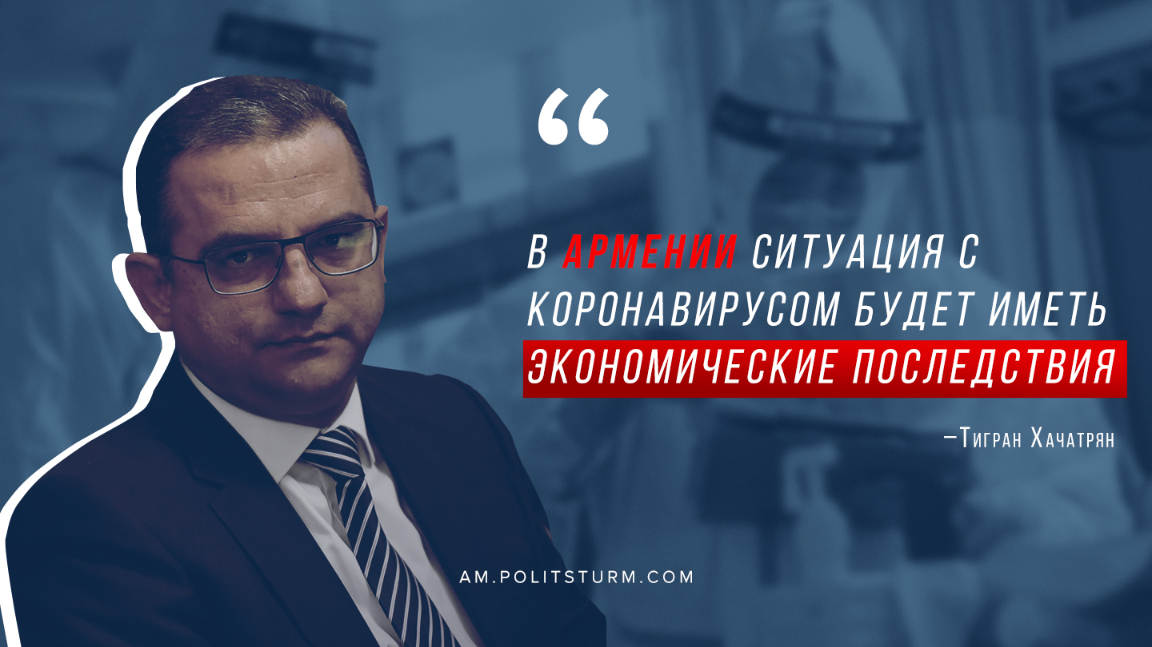

Оригинальная статья
2020-03-13
4 мин. на чтение
Facebook
ВКонтакте
В Армении ситуация с коронавирусом будет иметь экономические последствия. Об этом 12 марта журналистам заявил министр экономики РА Тигран Хачатрян. Напомним, что в Армении официально подтверждены случаи заражения 4 лиц коронавирусом нового типа, изолированы в общей сложности 57 человек.

Как отметил Хачатрян, в ситуации с коронавирусом, для Правительства РА имеет первостепенное значение вопрос охраны здоровья населения, и Минздрав республики регулярно предоставляет соответствующую информацию. Он подчеркнул, что, несомненно, коронавирус будет иметь и экономические последствия для страны, в том числе с точки зрения сферы туризма. Между тем соответствующие оценки нанесенного ущерба еще не проведены, поскольку основное внимание на данный момент уделяется противо эпидемиологическим мерам. Экономические аспекты, по его словам, будут оценены после того, как угроза коронавируса для населения отступит. В данном случае будут обсуждены вопросы смягчения негативного воздействия на экономику, и предприняты соответствующие меры.
Что касается влияния на Армению падения курса российского рубля, то здесь, с учетом наметившейся положительной динамики, в краткосрочной перспективе армянским производителям и экспортерам не стоит ждать неожиданных последствий из-за резких перемен.
«Это предварительная оценка, и мы еще должны понять перспективу развития ситуации», — отметил Хачатрян.
Надо думать, что г-н министр кривит душой. Уже сейчас можно предсказать, что от девальвации рубля и падения цен на нефть могут, по крайней мере, пострадать два сегмента армянской экономики.
Во-первых, в России работают около 500 тысяч граждан Армении, а ежегодный объем поступающих оттуда частных трансфертов составляет порядка 1 миллиарда долларов. Поэтому первый удар могут на себе ощутить трансферты.
Во-вторых, снижение курса рубля приведет еще и к подорожанию экспортной продукции из Армении в долларовом выражении, что в свою очередь приведет к снижению ее конкурентоспособности. А сокращение экспорта из Армении – сценарий намного худший, нежели трансферты.
Напомним, что нефтяные котировки обвалились на 30% после того, как 6 марта страны ОПЕК+ не смогли договориться ни об изменении параметров сделки о сокращении добычи, ни о ее продлении. На фоне падения цен на нефть выросли курсы доллара и евро к рублю – до 75 и 86 рублей соответственно.
Но за всем этим стоит гораздо более глубокая причина — нарастающий кризис мировой экономики и системный кризис капитализма вкупе с управленческим кризисом внутри России. Коронавирус вызвал крах на фондовых рынках, резкие спады произошли повсюду в «черный понедельник». Индекс Доу-Джонса упал на 2,013 пункта, или на 7,79 %. Падение было настолько стремительным, что впервые за 23 года на рынке сработал автоматический выключатель, что привело к прекращению торговли на 15 минут. Нынешняя пандемия — это исторический прецедент, который вскрыл глубокую болезнь самой капиталистической системы, которая в любой момент может впасть в еще более глубокою рецессию, чем в 2008 году.
Эпидемия коронавируса не является причиной кризиса, но является спусковым крючком, который вызвал цепную реакцию, точно так же как нефтяной кризис 1973 года спровоцировал мировой спад 1974 года или взрыв пузыря доткомов, вызвавший спад 2000-2001 годов, равно как и крах субстандартного ипотечного кредитования, вызвавший кризис 2008-2009 годов. Даже великая депрессия 1929-33 годов была вызвана крахом Уолл-стрит, подготавливавшимся предыдущими спекуляциями. Каждый из этих случаев по-своему выступил катализатором уже зревшего глубокого экономического кризиса. Всякая причина могла сыграть эту роль.
Все факторы, способствовавшие взрыву, теперь соединяются воедино и подпитывают друг друга, чтобы спровоцировать дальнейшую стагнацию и даже депрессию. Учитывая весь горючий материал, который существует во всем мире, этот спад может быть разрушительным для мировой экономики вообще и для армянской экономики в частности.
Буржуазные правительства попытаются заставить рабочий класс расплатиться за кризис, как это имело место в 2008-2009 годах. Армянскому рабочему классу, бок о бок с рабочими других стран, необходимо будет оказывать сопротивление политике жесткой экономии, и представить счет тем, кто получает прибыль от этого кризиса – и они заплатят высокую цену!
Автор: Эдгар Костанян

Оригинальная статья

